Министерство науки и высшего образования РФ Федеральное государственное автономное образовательное учреждение высшего образования

«СИБИРСКИЙ ФЕДЕРАЛЬНЫЙ УНИВЕРСИТЕТ»

Институт космических и информационных технологий Кафедра «Вычислительная техника»

ОТЧЕТ О ПРАКТИЧЕСКОЙ РАБОТЕ №5
Параллельная редукция вектора на GPU

Преподаватель |  |  |  |  | С.А. Тарасов
 |  |  | подпись, дата |  | инициалы, фамилия

Студент | КИ23-06Б 032321113 |  |  |  | Н.С. Бученик
 | номер группы, зачетной книжки |  | подпись, дата |  | инициалы, фамилия

Красноярск 2026

ВВЕДЕНИЕ

Сравниваются два способа вычисления суммы элементов вектора на GPU: дерево в разделяемой памяти и редукция с передачей регистров через __shfl_down_sync. Выводы основаны на сохранённых измерениях данного запуска.
Репозиторий: https://github.com/NikitaBuchenik/hsys/tree/main/work5
Версия исходников: 4f9e1d69a41ca4cd21767e607072990220f2afb1
Один блок содержит 256 нитей и обрабатывает до 512 элементов: каждая нить складывает не более двух входов. Хвост дополняется нулями. Первый алгоритм сворачивает 256 частичных сумм в shared memory с барьерами блока. Второй сворачивает значения внутри полных варпов, сохраняет 8 сумм варпов в shared memory и сворачивает их первым варпом.
Каждый блок записывает сумму в отдельный элемент глобальной памяти. Следующие запуски того же алгоритма сворачивают эти суммы до одного числа. Все проходы выполняются в одном потоке CUDA. Атомарное сложение и суммирование на CPU не используются.
VectorView передаётся по значению и не владеет памятью. DeviceBuffer освобождает GPU-память по RAII. Копирование запрещено, перемещение передаёт владение. ReductionWorkspace выделяется до измерения. Вход, промежуточные суммы и результат имеют тип float.

Проверка корректности

Пройдено 24 теста без ошибок и пропусков. 16 параметризованных случаев проверяют оба алгоритма для n = 1, 2, 3, 127, 129, 512, 541, 1037. Каждый случай содержит пять наборов: нули, единицы, двоичные дроби, чередующиеся знаки и случайные дроби. Эталон вычисляется через Eigen::Matrix::sum; EXPECT_NEAR использует абсолютный допуск 1e-4.
Дополнительно проверяются пустой вектор, границы варпа и блока, более двух проходов, обработка частями с хвостом, повторное использование памяти, неверные аргументы и владение памятью. Допуск относится к проверенным входам: для произвольного масштаба чисел такая точность не гарантируется.

Ключевые фрагменты кода

warp sum
__device__ float warp_sum(float value) {
// All 32 lanes participate, including lanes whose input is zero padding.
for (unsigned offset = 16; offset > 0; offset /= 2)
value += __shfl_down_sync(0xffffffffu, value, offset);
return value; // Only lane 0 holds the complete sum.
}

kernel vecred nobr
__global__ void kernel_vecred_nobr(VectorView<const float> input, float* block_sums) {
__shared__ float sums[BLOCK_THREADS];
const unsigned tid = threadIdx.x;
sums[tid] = load_pair(input);
__syncthreads();
// A shared-memory tree, including its final warp; no shuffle intrinsics.
for (unsigned stride = BLOCK_THREADS / 2; stride > 0; stride /= 2) {
if (tid < stride) sums[tid] += sums[tid + stride];
__syncthreads();
}
if (tid == 0) block_sums[blockIdx.x] = sums[0];
}

kernel vecred br
__global__ void kernel_vecred_br(VectorView<const float> input, float* block_sums) {
__shared__ float warp_sums[BLOCK_THREADS / 32];
const unsigned lane = threadIdx.x % 32;
const unsigned warp = threadIdx.x / 32;
float sum = warp_sum(load_pair(input));
if (lane == 0) warp_sums[warp] = sum;
__syncthreads();
// The full first warp reduces eight warp sums and 24 zeros.
if (warp == 0) {
sum = lane < BLOCK_THREADS / 32 ? warp_sums[lane] : 0.0f;
sum = warp_sum(sum);
if (lane == 0) block_sums[blockIdx.x] = sum;
}
}

Среда и методика

gpu: NVIDIA GeForce RTX 2060
compute_capability: 7.5
cuda_driver: 13020
cuda_runtime: 13020
gpu_memory_bytes: 6441992192
date: 2026-11-01T19:00:35+07:00
Name : AMD Ryzen 5 3600X 6-Core Processor NumberOfCores : 6 NumberOfLogicalProcessors : 12
Caption : Майкрософт Windows 10 Pro Version : 10.0.19045
nvcc: NVIDIA (R) Cuda compiler driver Copyright (c) 2005-2025 NVIDIA Corporation Built on Wed_Aug_20_13:58:20_Pacific_Daylight_Time_2025 Cuda compilation tools, release 13.0, V13.0.88 Build cuda_13.0.r13.0/compiler.36424714_0
Google Benchmark выполняет по 5 повторов для обоих алгоритмов на всех 29 размерах n = 8 × 2^e, e от 0 до 28. До измерений выполняются 3 прогрева. Минимальное суммарное измеряемое GPU-время повтора составляет 0,05 с. Используются CUDA Events и UseManualTime. Измеряются все проходы редукции, исключая выделение, освобождение, подготовку и копирование данных. Ответ проверяется до и после измеряемого цикла.
Ёмкость входного буфера: 67108864 элементов (256 МиБ). Меньшие входы остаются на GPU (resident). Большие последовательно передаются частями (streamed); суммы частей объединяются на GPU, время объединения учтено. Максимальный вектор содержит 2 147 483 648 float-элементов, то есть 8 ГиБ, и не помещается целиком на GPU с 6 ГиБ.
Логический вектор задаётся формулой x[i] = ((i mod 257) - 128) / 256. Обрабатываются все n элементов. Нулевая сумма полного периода даёт независимую проверку ответа без выделения 8 ГиБ на CPU. Тесты дополнительно используют другие наборы данных.
Режимы resident и streamed показаны раздельно. Для streamed измеряется сумма вычислительных интервалов, а не полная задержка с PCIe. Копирования между интервалами могут менять состояние кешей. Оба алгоритма используют одинаковые части и входы. Полосы min/max не являются доверительными интервалами.
Таблица 1. Результаты измерений.

n | Shared мкс | Shuffle мкс | Ускорение | Режим и части
8 | 15.825 | 15.357 | 1.030 | resident, 1
16 | 15.031 | 15.369 | 0.978 | resident, 1
32 | 15.560 | 14.669 | 1.061 | resident, 1
64 | 15.059 | 13.570 | 1.110 | resident, 1
128 | 14.957 | 8.667 | 1.726 | resident, 1
256 | 8.758 | 7.842 | 1.117 | resident, 1
512 | 8.098 | 8.325 | 0.973 | resident, 1
1024 | 25.455 | 18.942 | 1.344 | resident, 1
2048 | 23.856 | 24.890 | 0.958 | resident, 1
4096 | 21.235 | 25.561 | 0.831 | resident, 1
8192 | 20.644 | 23.041 | 0.896 | resident, 1
16384 | 24.836 | 16.045 | 1.548 | resident, 1
32768 | 23.333 | 25.827 | 0.903 | resident, 1
65536 | 24.852 | 23.633 | 1.052 | resident, 1
131072 | 24.465 | 20.251 | 1.208 | resident, 1
262144 | 16.816 | 25.639 | 0.656 | resident, 1
524288 | 30.381 | 31.621 | 0.961 | resident, 1
1048576 | 41.144 | 39.259 | 1.048 | resident, 1
2097152 | 51.838 | 40.121 | 1.292 | resident, 1
4194304 | 91.369 | 65.996 | 1.384 | resident, 1
8388608 | 169.316 | 119.423 | 1.418 | resident, 1
16777216 | 326.273 | 226.226 | 1.442 | resident, 1
33554432 | 639.009 | 441.560 | 1.447 | resident, 1
67108864 | 1264.781 | 869.583 | 1.454 | resident, 1
134217728 | 2618.114 | 1823.629 | 1.436 | streamed, 2
268435456 | 5204.217 | 3612.293 | 1.441 | streamed, 4
536870912 | 10345.522 | 7205.216 | 1.436 | streamed, 8
1073741824 | 20786.389 | 14420.832 | 1.441 | streamed, 16
2147483648 | 41602.352 | 28819.760 | 1.444 | streamed, 32

3.1 Графики времени и ускорения

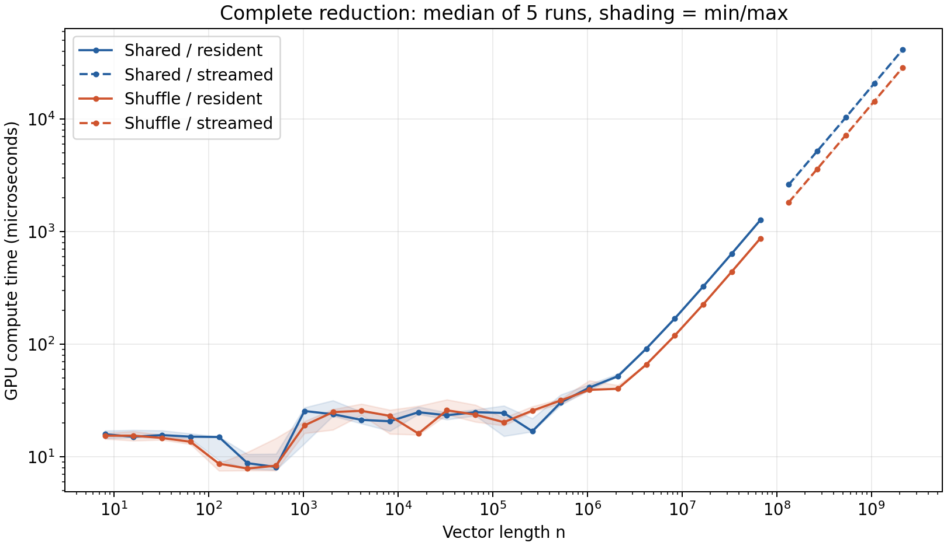
Рисунок 1 – Время полной редукции
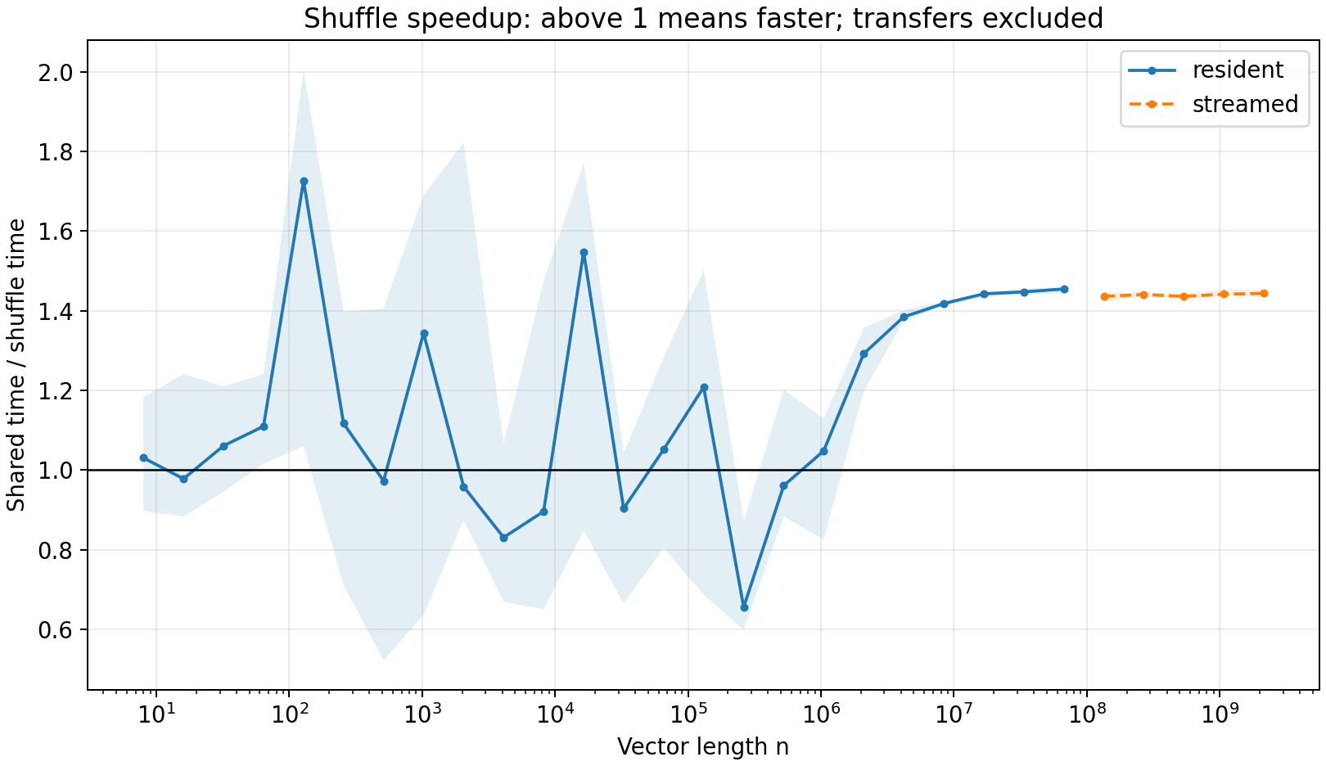

Рисунок 2 - Ускорение Shuffle

Анализ результатов

Режим resident: максимальное отношение медиан 1.726 при n=128. На максимальном размере режима n=67108864 отношение равно 1.454.
Диапазоны повторов полностью разделены в пользу Shuffle для n: 64, 128, 2097152, 4194304, 8388608, 16777216, 33554432, 67108864. При перекрытии диапазонов небольшую разницу медиан не трактуем как убедительное ускорение.
Режим streamed: максимальное отношение медиан 1.444 при n=2147483648. На максимальном размере режима n=2147483648 отношение равно 1.444.
Диапазоны повторов полностью разделены в пользу Shuffle для n: 134217728, 268435456, 536870912, 1073741824, 2147483648. При перекрытии диапазонов небольшую разницу медиан не трактуем как убедительное ускорение.
Оба алгоритма выполняют линейное по n количество работы. Дерево имеет логарифмическую глубину, но её нельзя отождествлять с временем на GPU с конечным числом устройств. Shared использует 1024 байта shared memory и 9 барьеров блока; Shuffle - 32 байта и один барьер блока, а обмен внутри варпа идёт через регистры. Это объясняет потенциальное преимущество, но не гарантирует ускорение на каждом размере.
На малых размерах существенны запуски и несколько проходов, на больших возможным ограничением становится пропускная способность памяти. Это интерпретации без аппаратного профилирования. На границе streamed появляются дополнительные запуски и объединение частей, что может давать излом графика.

ЗАКЛЮЧЕНИЕ

В ходе практической работы были реализованы и сравнены два алгоритма параллельной редукции вектора на GPU: на основе дерева в разделяемой памяти (shared memory) и на основе передачи регистров через __shfl_down_sync. Программа успешно прошла проверку корректности на 24 тестах, включая граничные случаи, хвосты и повторное использование памяти.
По результатам измерений на NVIDIA GeForce RTX 2060 алгоритм с использованием shuffle-инструкций показал преимущество в большинстве сценариев. В режиме resident (данные на GPU) максимальное ускорение составило 1,726 раза при n = 128, а на максимальном размере (n = 67 108 864) — 1,454 раза. В режиме streamed (потоковая передача частями) ускорение стабилизировалось на уровне 1,44 раза для всех крупных размеров, вплоть до n = 2 147 483 648.
Полученные результаты объясняются тем, что Shuffle-редукция использует меньше разделяемой памяти (32 байта против 1024 байт) и требует лишь одного барьера блока, тогда как реализация на разделяемой памяти использует 9 барьеров. Это подтверждает эффективность регистровой передачи данных внутри варпа для задач редукции. Экспериментальные данные для больших векторов согласуются с линейной сложностью алгоритма Θ(n), а на малых размерах время определяется накладными расходами на запуск ядер.

